Zad1: 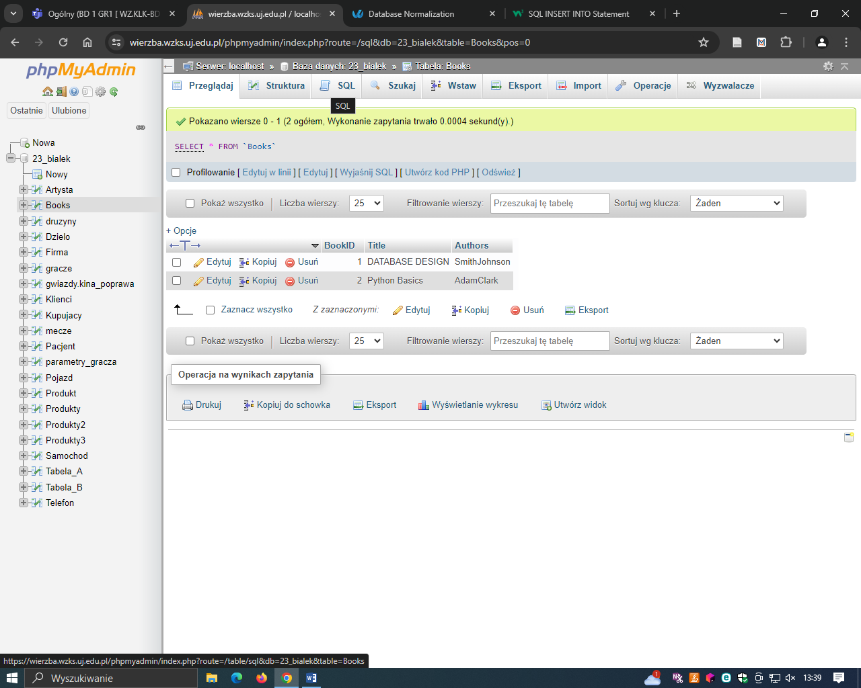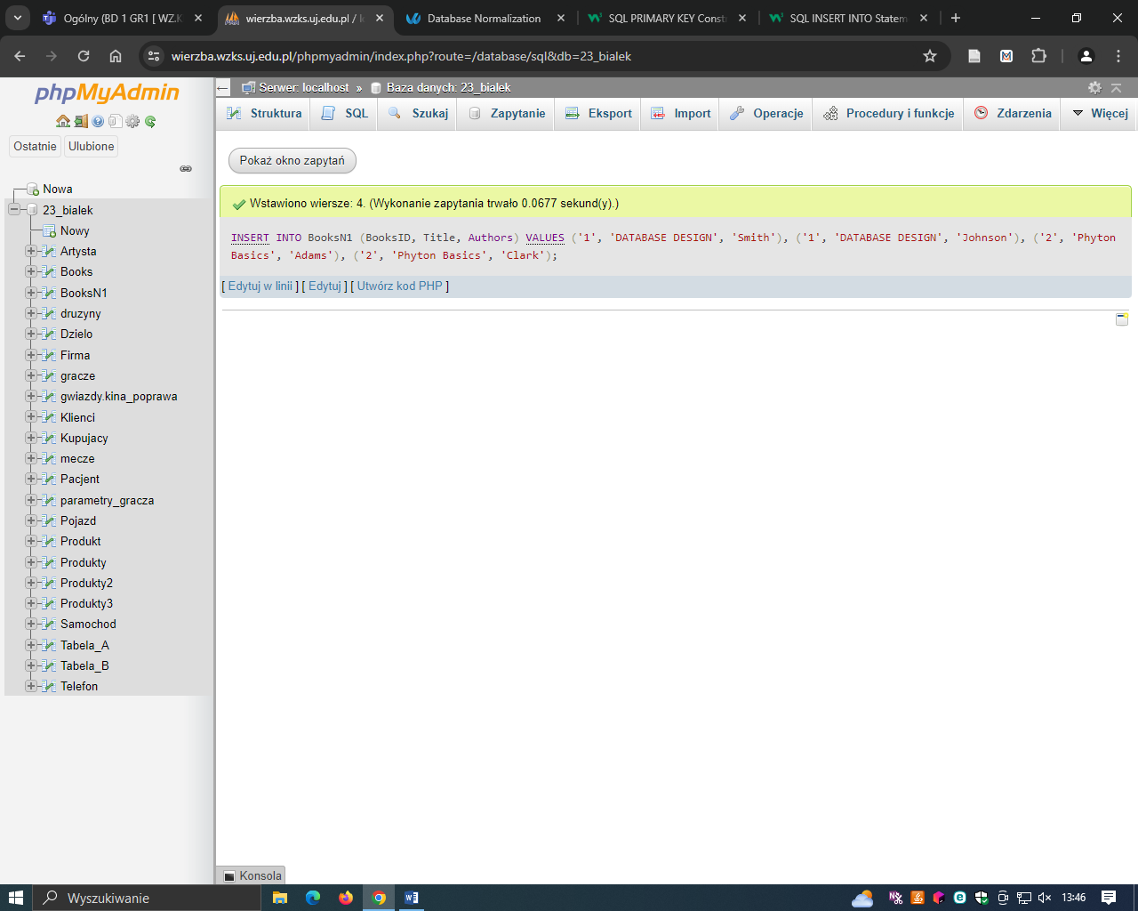

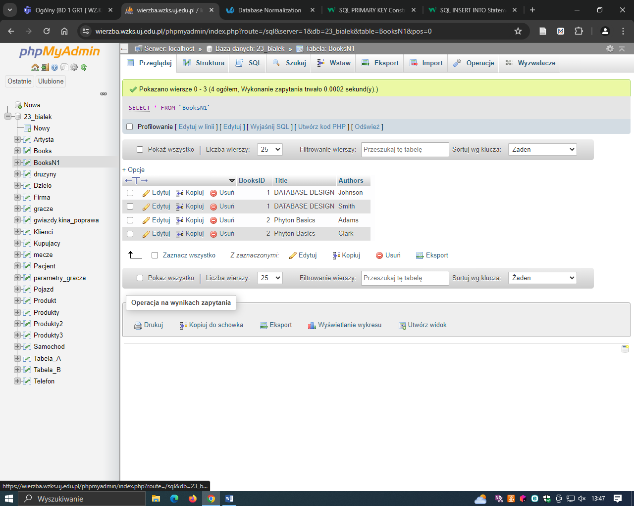

Zad2: 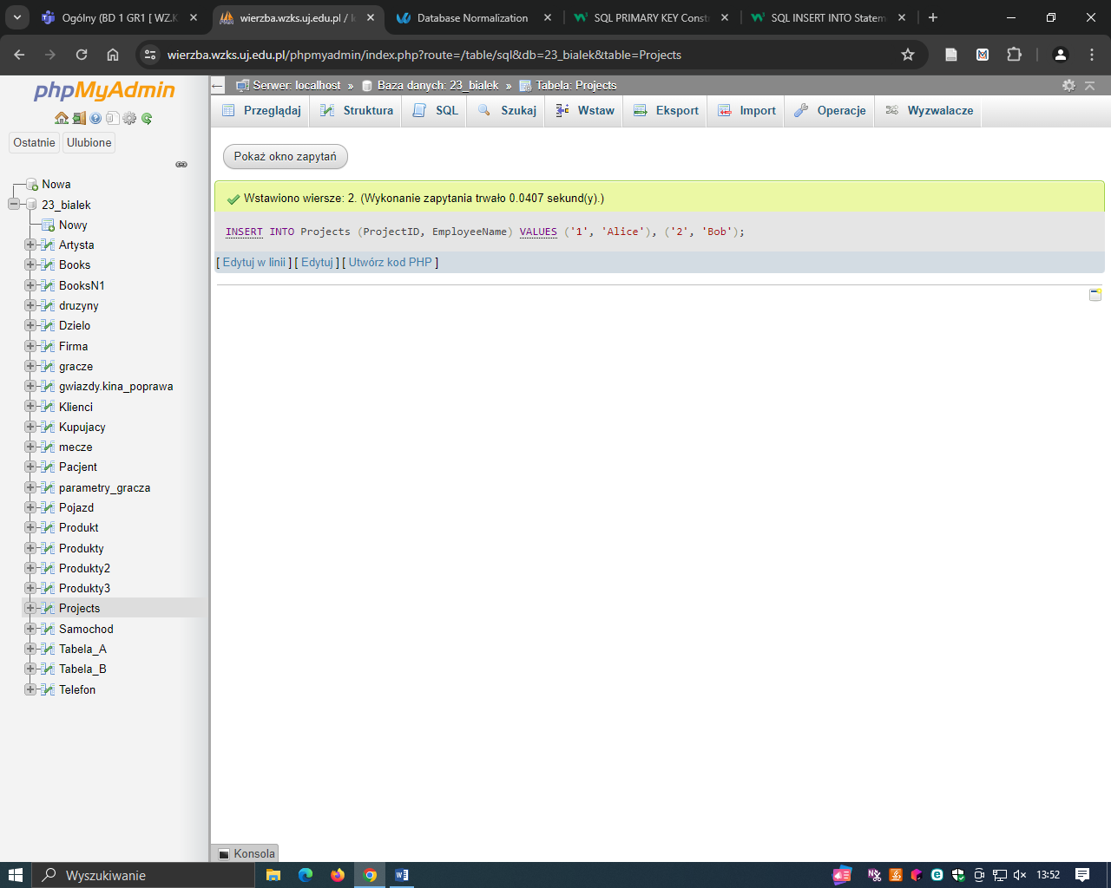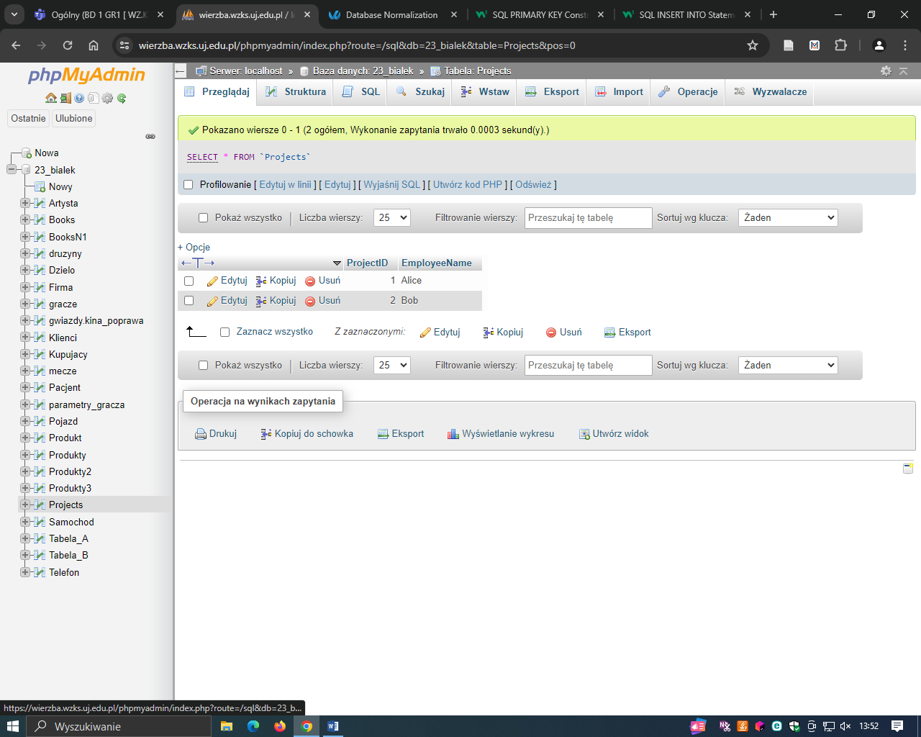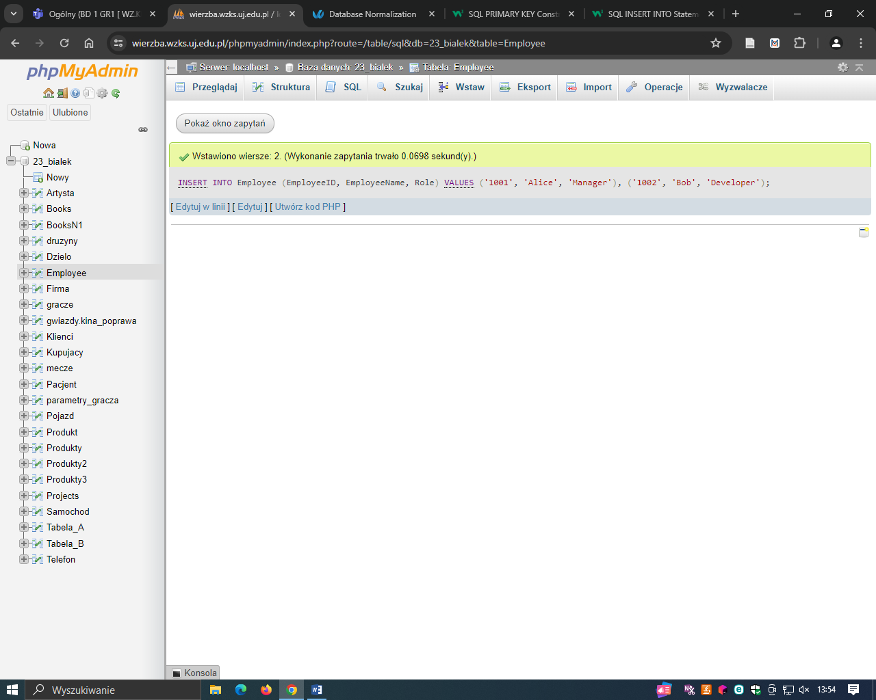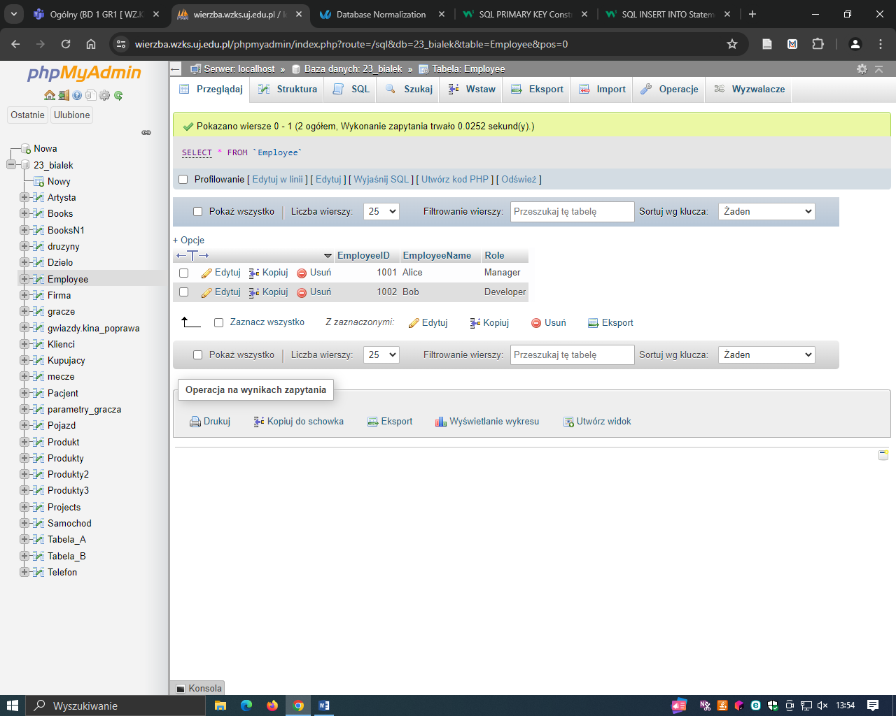

Zad3:

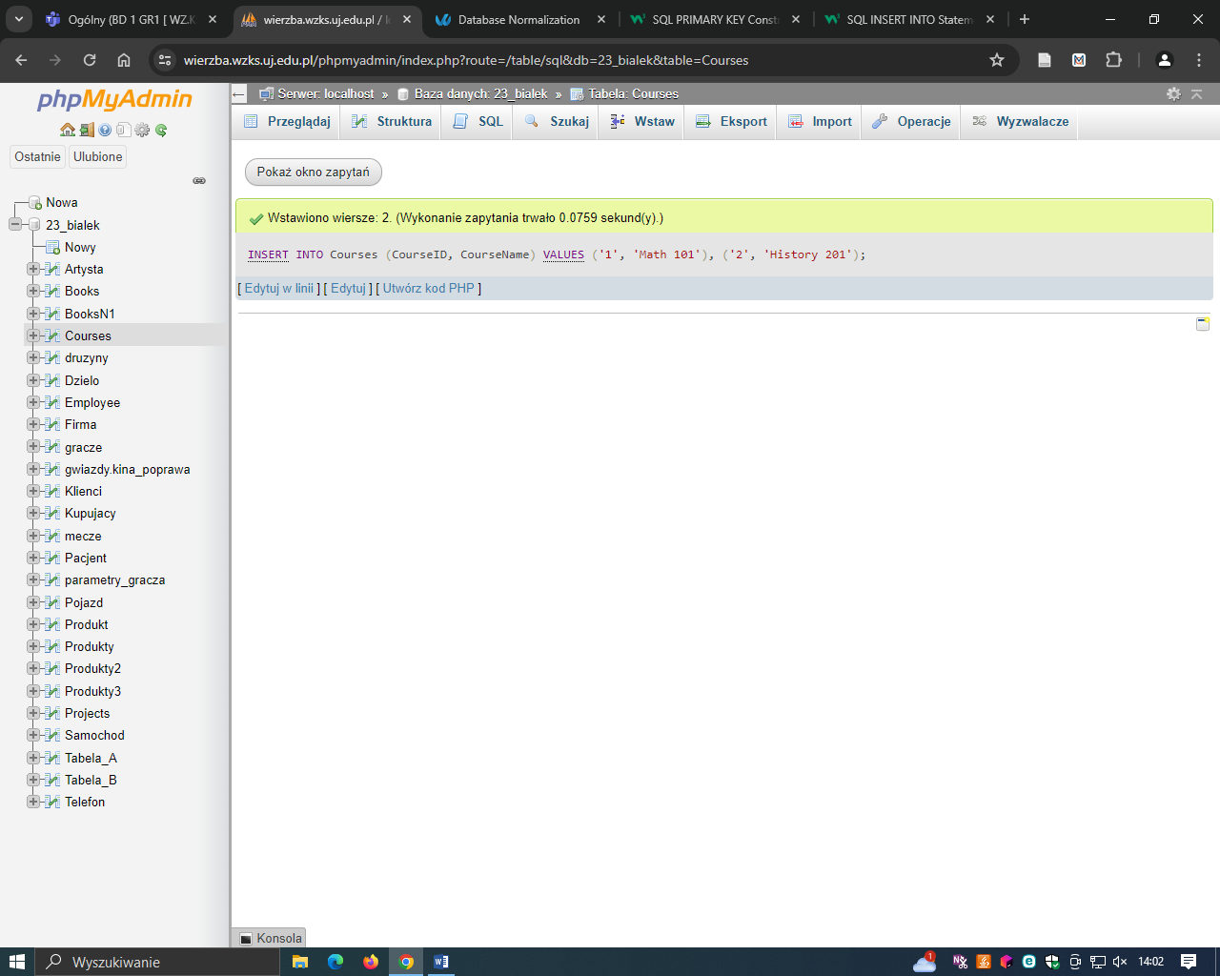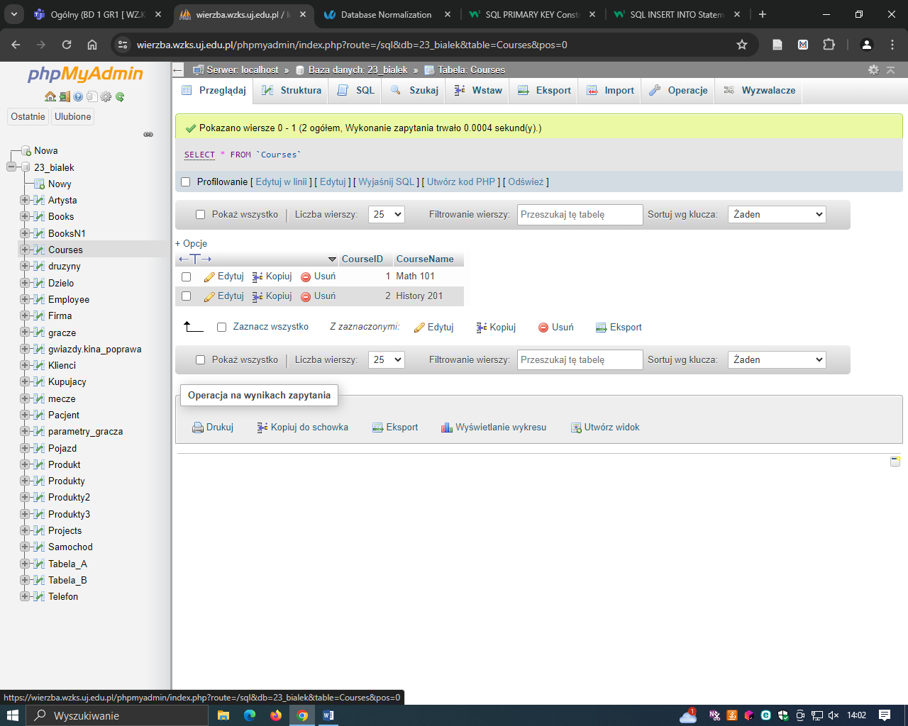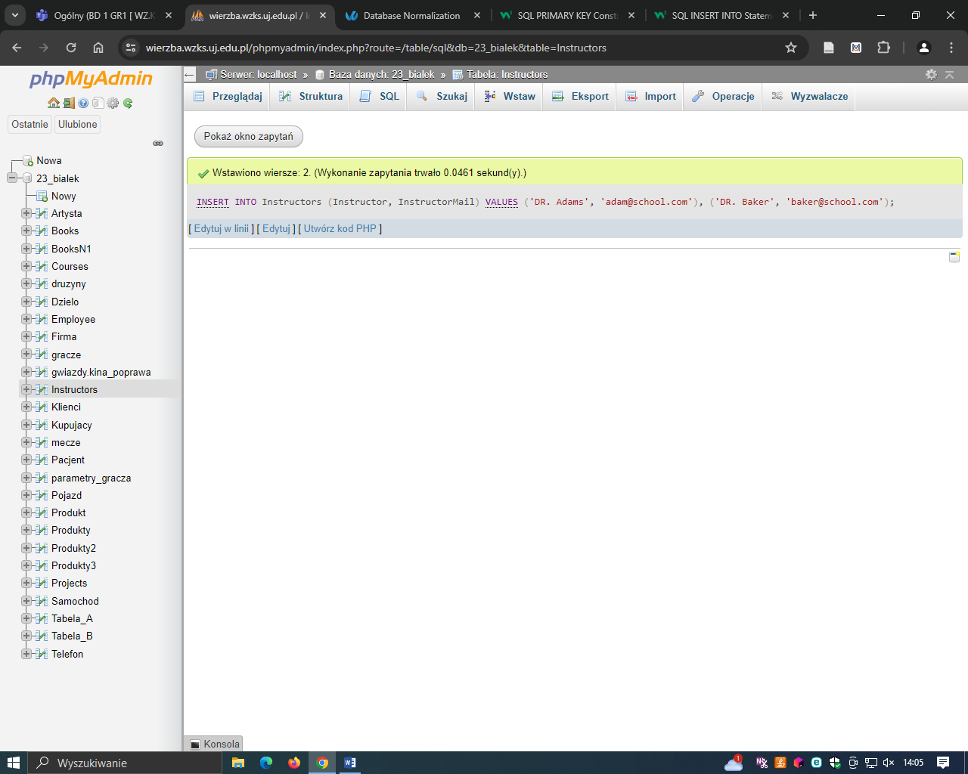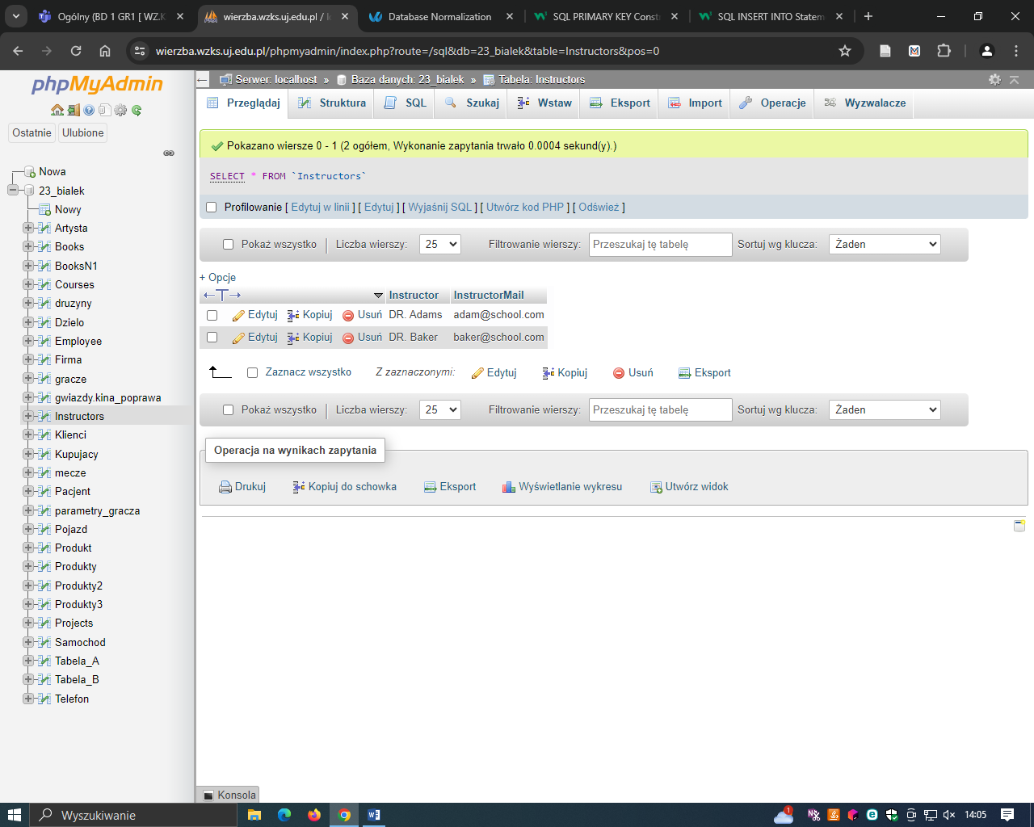

Zad4:

R(A, B, C) A🡪B, B🡪C

R1(AC) A🡪B B🡪C więc A🡪C

R2(BC) B🡪C

ZAD5:

R(A,B,C,D,E) A🡪C, C🡪E, E🡪BD

R1(ABC) A🡪C, (C🡪E, E🡪B)🡪(C🡪B), A🡪B

R2(ADE) A🡪(C🡪E)🡪E, A🡪D, E🡪D

ZAD6:

a)

Film:

Tytuł | Rok

Film A| 2004

Film B | 2005

Film A | 2005

Film C | 2006

Studio:

Studio| Adres_studia

A | ulica A

B | ulica B

b)

Ksiazki:

KsiążkaID | Cena

1| 9,99

2|14,99

3|12,99

4|34,99

5|122,99

Kategoria

Kategoria_ID | Kategoria

1 | Sprot

2 | Nauka

3 | Muzyka